이태원 참사로 세상을 떠난 이들의 명복을 빕니다

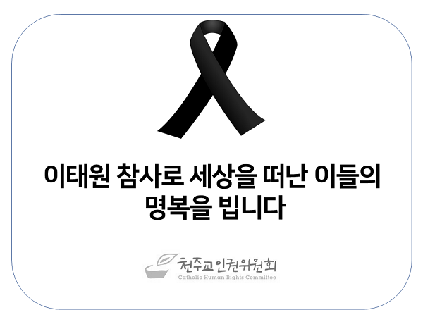

10월 29일 밤, 이태원 일대의 참사로 많은 시민들이 목숨을 잃었습니다.
천주교인권위원회도 애도를 표합니다.

사랑하는 사람을 잃은 가족, 지인들에게 위로를 전하며 부상자들의 쾌유를 빕니다.

2022년 10월 31일
천주교인권위원회

